АНАЛИЗ
анкетирования по определению уровня удовлетворенности государственными служащими этикой руководителя соответствующего государственного органа
15 ноября 2021 года

Одним из основных направлений деятельности уполномоченного по этике является постоянный мониторинг состояния морально-психологического климата в коллективах государственных органов акимата области.
В целях мониторинга морально психологической обстановки раз в полугодие в коллективах в областных и районных госорганов, проводится анонимное анкетирование. На сегодняшний день в анкетировании приняли участие 1440 государственных и гражданских служащих.
Результаты анкетирования анализируются и дается оценка состоянию морально-психологического климата каждого органа. Анкетирования проводятся на платформе интернет-сервиса Google с применением программы Gmail, которая ведет автоматизированный подсчет результатов анкетирования и выдает в виде диаграмм.
Одновременно, периодически проводится анонимное анкетирование по определению уровня удовлетворенности государственными служащими этикой руководителя соответствующего государственного органа.
Так, для определения состояния этичности руководителей в феврале 2021 года на сайте акима области Северо-Казахстанской области размещена ссылка по анонимному анкетированию с указанием пяти вопросов.
На 20 октября 2021 года в анонимном анкетировании приняли участие 2125 лица. Картина анализа выглядит следующим образом:
1. Как часто в повседневной жизни Вы сталкиваетесь с нарушением норм служебной этики со стороны государственных служащих (при ответа можете указать конкретный орган и т.д. – это касается при ответе и на другие вопросы):
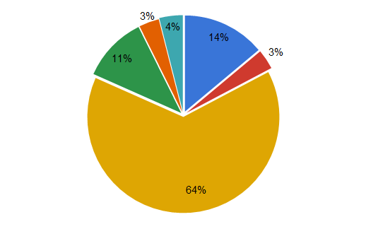

Цветовое обозначение | Вариант ответа | Количество ответов
 | Иногда | 296
 | не взаимодействую с госсектором | 71
 | не сталкивался | 1 368
 | Редко | 234
 | Часто | 72
 | Нет ответа | 84
 | Итого: | 2 125

2. Для повышения этической культуры государственных служащих необходимо:
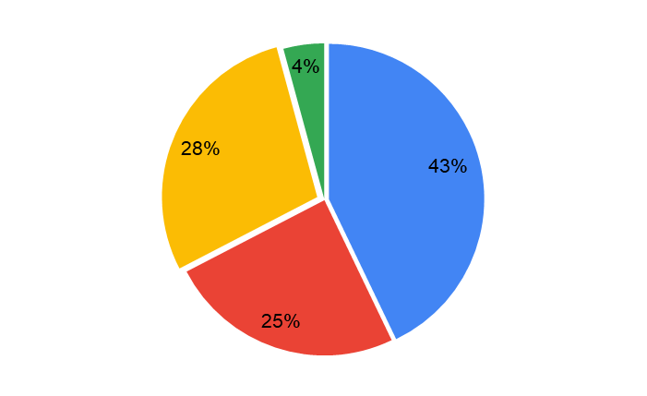

Цветовое обозначение | Вариант ответа | Количество ответов
 | всемерно поощрять этичных служащих | 911
 | применять жесткие меры наказания к неэтичным служащим | 603
 | другое | 521
 | нет ответа | 90
 | Итого: | 2 125

3. Меры, принимаемые в государственном органе по соблюдению этических норм:
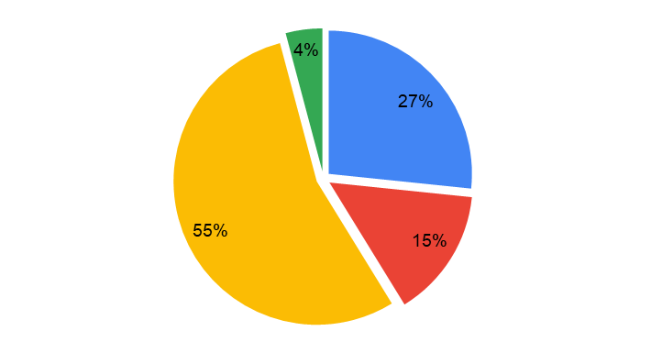

Цветовое обозначение | Вариант ответа | Количество ответов
 | затрудняюсь ответить | 911
 | малоэффективны, служащие допускают факты некорректного поведения и не уважения к гражданам и коллегам | 603
 | эффективны. Служащие корректны и уважительны по отношению к гражданам и коллегам | 521
 | нет ответа | 90
 | Итого: | 2 125

4. Назовите управление акимата области где, по вашему мнению, руководитель проводить эффективную работу по противодействию коррупционных рисков, а также по созданию благоприятного морально-психологического климата в коллективе (выбрать из списка):

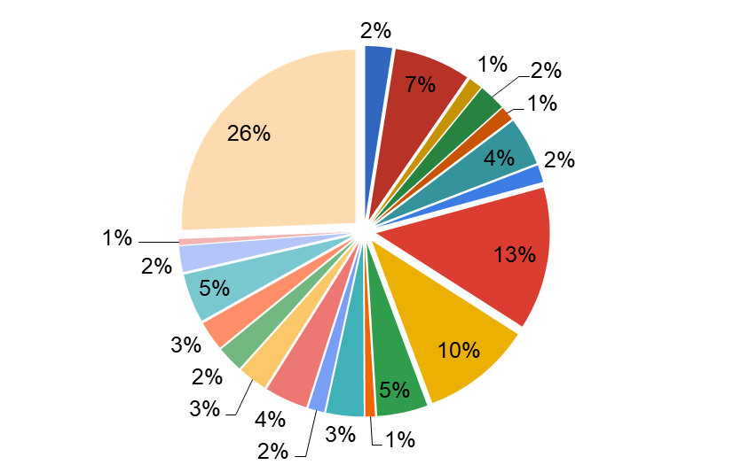

Цветовое обозначение | Вариант ответа | Количество ответов | %
 | Управление ветеринарии | 53 | 2%
 | Управление внутренней политики | 151 | 7%
 | Управление государственного архитектурно-строительного контроля и лицензирования | 27 | 1%
 | Управление государственной инспекции труда | 53 | 2%
 | Управление государственных закупок | 28 | 1%
 | Управление здравоохранения | 95 | 4%
 | Управление земельной инспекции | 34 | 2%
 | Управление координации занятости и социальных программ | 283 | 13%
 | Управление культуры, развития языков и архивного дела | 218 | 10%
 | Управление образования | 100 | 5%
 | Управление пассажирского транспорта и автомобильных дорог | 19 | 1%
 | Управление по делам религии | 74 | 3%
 | Управление предпринимательства и индустриально-инновационного развития | 32 | 2%
 | Управление природных ресурсов и регулирования природопользования | 86 | 4%
 | Управление сельского хозяйства и земельных отношений | 68 | 3%
 | Управление строительства, архитектуры и градостроительства | 62 | 3%
 | Управление физической культуры и спорта | 68 | 3%
 | Управление финансов | 97 | 5%
 | Управление экономики | 61 | 3%
 | Управление энергетики и жилищно - коммунального хозяйства | 12 | 1%
 | Другое | 545 | 26%
 | Итого: | 2 125 | 100%

5. Назовите управление акимата области где, по вашему мнению, руководитель слабо проводить работу по противодействию коррупционных рисков, а также по созданию благоприятного морально-психологического климата в коллективе (выбрать из списка):

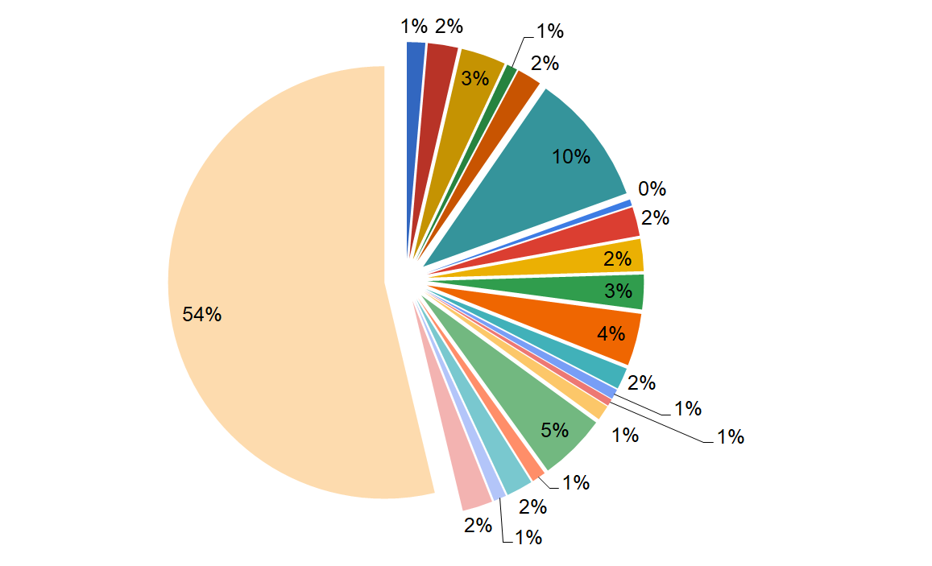

Цветовое обозначение | Вариант ответа | Количество ответов | %
 | Управление ветеринарии | 29 | 1%
 | Управление внутренней политики | 48 | 2%
 | Управление государственного архитектурно-строительного контроля и лицензирования | 71 | 3%
 | Управление государственной инспекции труда | 17 | 1%
 | Управление государственных закупок | 39 | 2%
 | Управление здравоохранения | 210 | 10%
 | Управление земельной инспекции | 10 | 0%
 | Управление координации занятости и социальных программ | 46 | 2%
 | Управление культуры, развития языков и архивного дела | 51 | 2%
 | Управление образования | 55 | 3%
 | Управление пассажирского транспорта и автомобильных дорог | 83 | 4%
 | Управление по делам религии | 34 | 2%
 | Управление предпринимательства и индустриально-инновационного развития | 16 | 1%
 | Управление природных ресурсов и регулирования природопользования | 11 | 1%
 | Управление сельского хозяйства и земельных отношений | 24 | 1%
 | Управление строительства, архитектуры и градостроительства | 107 | 5%
 | Управление физической культуры и спорта | 22 | 1%
 | Управление финансов | 42 | 2%
 | Управление экономики | 20 | 1%
 | Управление энергетики и жилищно - коммунального хозяйства | 48 | 2%
 | Другое | 1142 | 54%
 | Итого: | 2 125 | 100%
Из анализа следует, что по вопросу «кто из руководителей управления проводить эффективную работу по противодействию коррупционных рисков, а также по созданию благоприятного морально-психологического климата в коллективе» лидирующую позицию занимают управление координации занятости и социальных программ (283 голосов / 13% от общего числа); управление культуры, развития языков и архивного дела (218 / 10%); управление внутренней политики (151 / 7%).
Также следует, что по вопросу «назовите управление акимата области где, по вашему мнению, руководитель слабо проводить работу по противодействию коррупционных рисков, а также по созданию благоприятного морально-психологического климата в коллективе» аутсайдерами являются управление здравоохранения (210 / 10% от общего числа, что логически дополняет картину осуждения приговором суда от 25.10.2021 года руководителя управления за коррупционное правонарушение «получение взятки»); управление строительства, архитектуры и градостроительства (107 / 5%); управление пассажирского транспорта и автомобильных дорог (83 / 4%).

Результаты анализа будут доведены для сведения государственных органов акимата области и учтены в дальнейшей работе уполномоченного по этике.

Уполномоченный по этике
аппарата акима СКО С.Серикбаев

тел. 8 (7152) 34-02-17

